Al Presidente della Regione Liguria
Al Sindaco della Città di Savona

Ci sono state recenti riunioni per riattivare il percorso di progettazione e costruzione del lotto di connessione porto di Savona con le autostrade, denominato anche Aurelia bis, nel tratto Savona corso Ricci – Legino.
Già il tratto tra Albisola e Savona corso Ricci, in costruzione, è un tratto molto poco utile: documenti ufficiali di Anas parlano di un possibile traffico del 20% assorbito da questa arteria.
E’ evidente l’interesse di chi costruisce a farlo. Non è per nulla evidente invece l’utilità per il territorio.
Vorrei illustrarvi alcuni dati, che sarebbe opportuno tenere in considerazione.
Il progetto presentato in questi giorni da Anas non è stato divulgato al territorio, solo una slide sulla stampa:

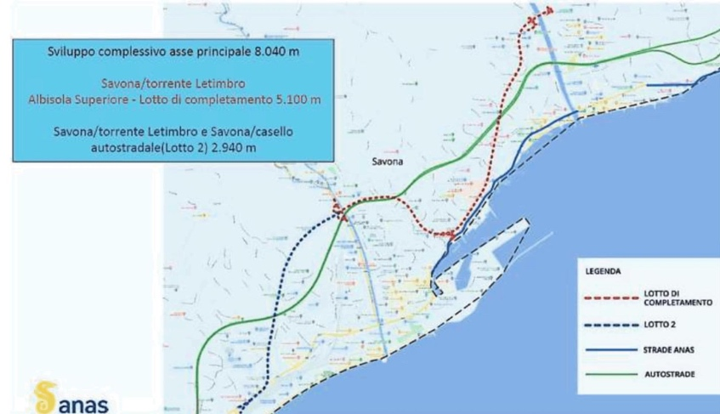

Da questa immagine si evince che tale progetto è coincidente, almeno come sviluppo, con quello presentato da Bonifica nel 2001:

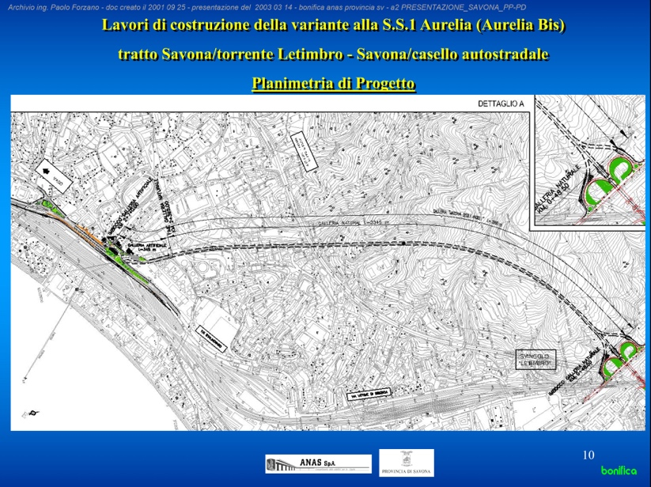

Quello che preoccupa è l’enorme spesa prevista di 143 milioni, a fronte di benefici non dimostrati, e che da dati reali (PUMT Savona 2010) tali benefici praticamente non esistono.

Infatti analizzando i dati ben l’83,13 % del traffico attualmente proveniente da via Stalingrado è diretto verso il centro città ed il porto, ed in minor misura verso l’oltreletimbro e la stazione ferroviaria.
Tutte destinazioni che non trarrebbero nessun beneficio dalla nuova “Aurelia bis”, anzi!
Dover fare il tragitto verso la parte alta di corso Ricci per tornare in città attraverso corso Ricci, già trafficatissimo, non è assolutamente la soluzione.

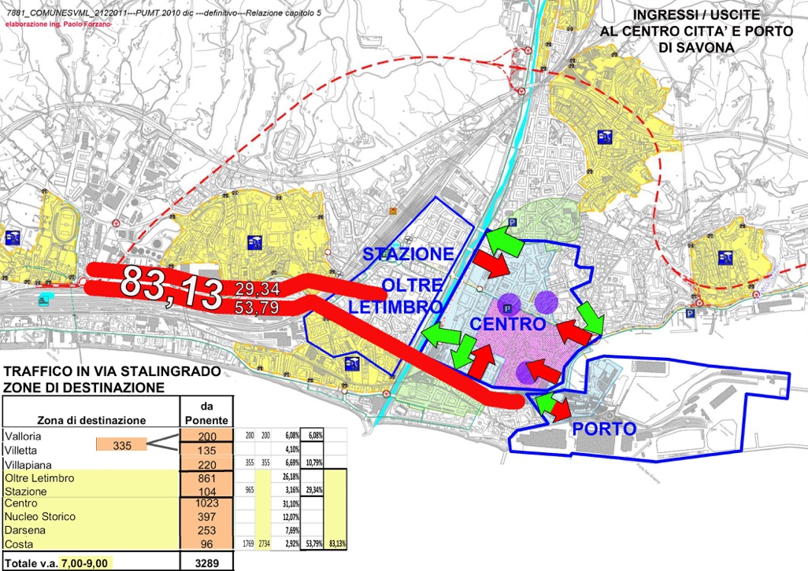

Pensate a questi numeri ed alla assoluta mancanza di utilità di quest’opera!
Serve una soluzione migliore, una soluzione vera!

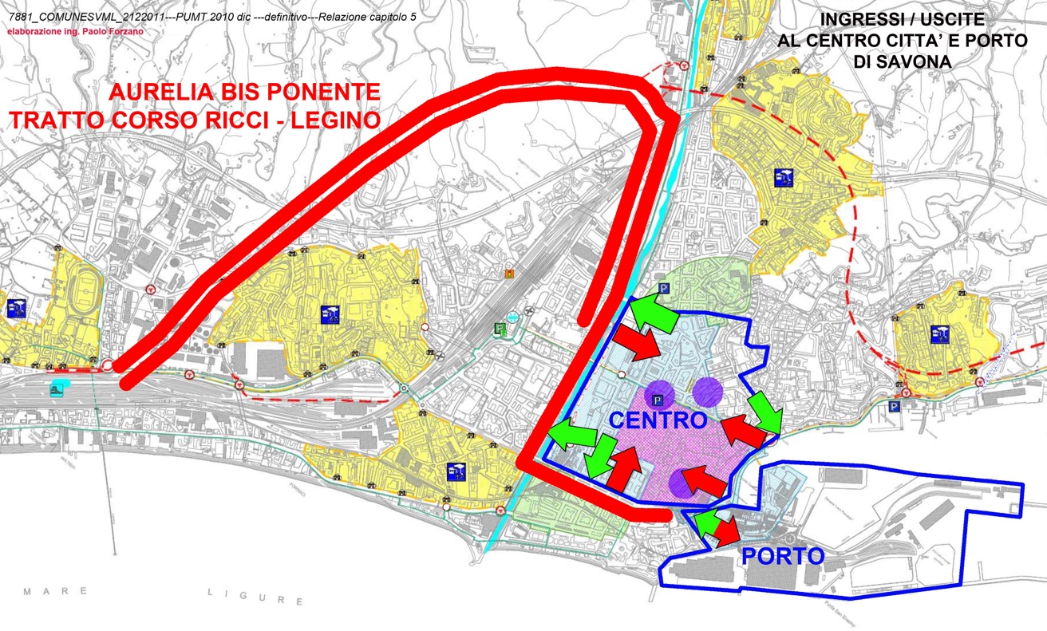

Ci sono inoltre seri problemi a Legino, con interferenze col Rio Molinero ed altri due rii, la soppressione della svolta verso Savona, l’interferenza tra la rampa dell’Aurelia bis ed il tunnel pedonale che collega Legino alle spiagge, ultimo ma non ultimo, l’emersione dell’Aurelia bis passerebbe appena sotto depositi carburanti.

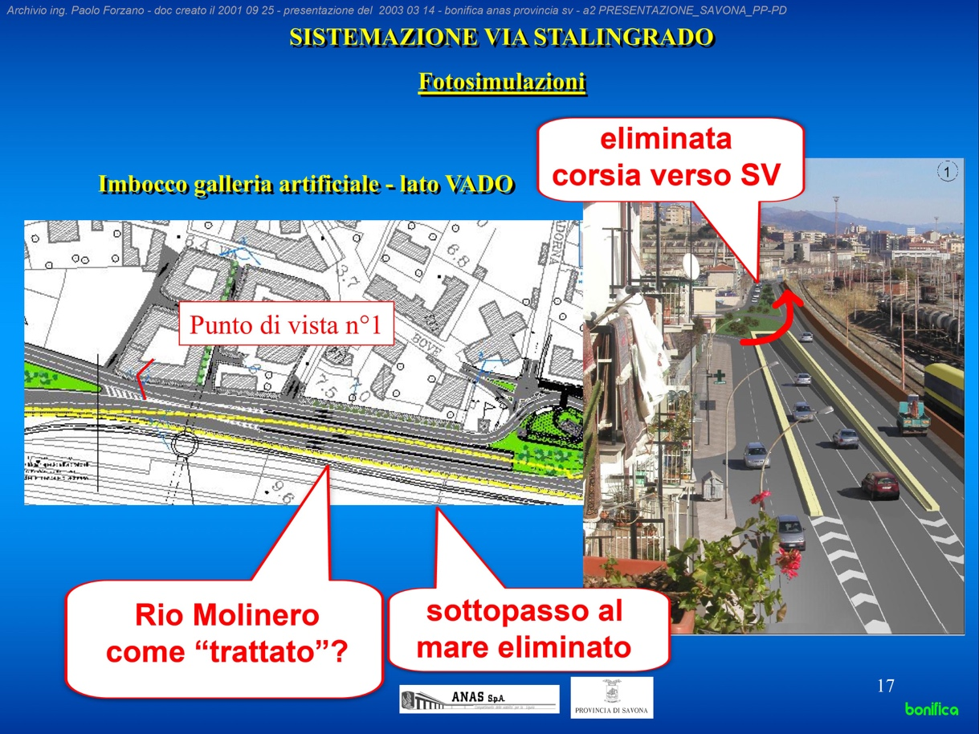
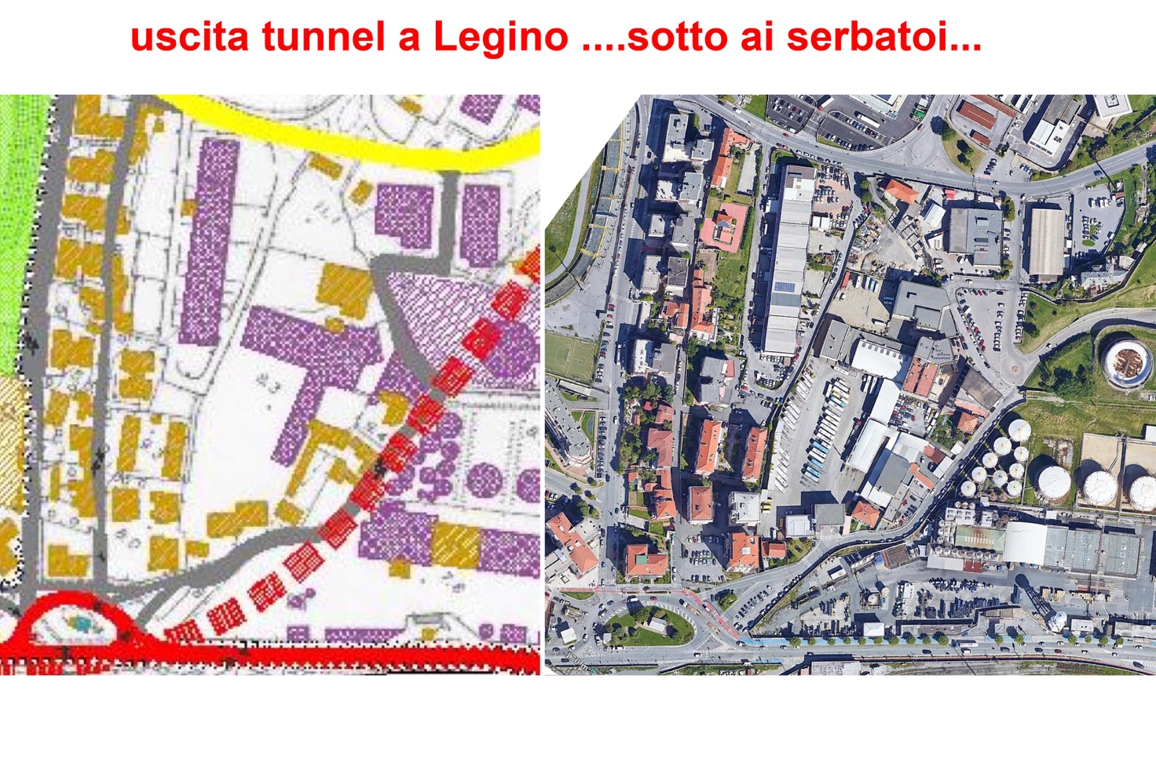
Auspico che queste mie note siano state utili, e che valutiate e scegliate qualche altra soluzione più efficace.

Cordiali saluti

Paolo Forzano

